
Association pour l’Accès Santé – Université Paris Cité Année Universitaire 2025-2026

Diz. Mil.
Université Paris Cité A2SUP - Tutorat

0 1 2 3 4 5 6 7 8 9
Tuto n◦ : 2 UE (spé) : 11

Nom :
Prénom :
Numéro A2SUP :
IDENTIFICATION

0 1 2 3 4 5 6 7 8 9

M Unit.

CORRECTION
Examen Blanc n◦2 PASS

UE 11 : Biophysique

Durée de l’épreuve : 1h30

A lire avant de commencer l’épreuve
Numéro A2SUP
Mil. Cent. Diz. Unit.

13
A B C D E

14
A B C D E

15
A B C D E

16
A B C D E
Contrôle
M Diz. J Unit. J Diz.

Date de naissance (JJ/MM)
1
A B C D E
2
A B C D E
25
A B C D E
26
A B C D E
37
A B C D E
38
A B C D E
39
A B C D E
40
A B C D E

3
A B C D E
4
A B C D E
27
A B C D E
28
A B C D E
Vérifiez que les informations saisies sur votre grille QCM sont correctes : nom, prénom et numéro étudiant.
Les correcteurs liquides ou en ruban de type Blanco, Tipp-Ex, et autres sont interdits car chaque question comporte une ligne de droit au remords.
Seule l’utilisation du stylo à bille noir est autorisée pour cocher les grilles.
6
A B C D E
18
A B C D E
30
A B C D E
42
A B C D E
Informations réglementaires
- Les questions sans réponse seront considérées comme nulles.
- Une grille QCM est à remplir pour l’ensemble de l’épreuve.
- Veiller à remplir complètement toute la surface des cases choisies.
- Ne pas gratter, ne pas raturer, ne pas mettre de croix ni aucun autre signe.
- Toute fraude ou tentative de fraude fera l’objet de poursuites disciplinaires (Décret n◦92-657 du 13 juillet 1992). Tout signe distinctif porté sur la grille QCM pouvant indiquer sa provenance constitue une fraude.
- Les calculatrices sont autorisées
- Aucun candidat n’est admis à quitter la salle d’examen avant la fin de l’épreuve.
8
A B C D E
5
A B C D E
7
A B C D E
9
A B C D E
10
A B C D E
17
A B C D E
19
A B C D E
20
A B C D E
21
A B C D E
22
A B C D E
29
A B C D E
31
A B C D E
32
A B C D E
33
A B C D E
34
A B C D E
41
A B C D E
43
A B C D E
44
A B C D E
45
A B C D E
Recommandations spécifiques à l’épreuve

Informations sur l’épreuve
Le sujet contient 19 pages numérotées de 1 à 19 et comporte 30 questions. Merci de vérifier au début de l’épreuve que le sujet est complet.
11
A B C D E
12
A B C D E
23
A B C D E
24
A B C D E
35
A B C D E
36
A B C D E

?






Question 1
Mot de votre RM
Bonjour, BONJOOOOOOOOOOOOOOOOOOOUUUURRR
BRAVO d’avoir fait le dernier tuto de l’année, tu peux être extrêmement fier/fière de toi et encore plus si t’ouvres cette magnifique correction . C’est (déjà) la fin du semestre, c’est mon tout dernier support , j’aimerai pour cela remercier tous les tuteurs qui ont participé à l’accompagnement en biophysique. Concernant le tuto, il est représentatif de votre épreuve en
terme de difficulté et de répartition des questions. FAITES ++++ la correction et venez
également aux derniers SOUKS de l’année. Les tuteurs sont également là pour vous sur le forum et répondre à toutes vos questions pour la période des annales.
Instant émotion : Merci à vous de m’avoir fait confiance, toute la TEAM STARLINGS, Philajit et moi avons donné le max pour vous, on espère le meilleur pour vous et profitez au maxxxxx de la mineure (restez branchés sorties avec les tuteurs).
C’est la toute dernière ligne droite, lâche le sprint de ta life pour ces derniers jours (ensuite ça sera la libération). C’est déjà la fin de mon mandat (j’attends avec impatience mon successeur ).

Biophysiquement votre,
Smaïl IKDOUMI, votre RM Emu B(ébés).
On s’intéresse au noyau d’Astate ²¹⁰At. Concernant son défaut de masse ∆M et l’énergie de liaison par nucléon L, laquelle85(ou lesquelles) des propositions suivantes est (sont)
exacte(s) ?
Données : m_{p} = 1,67262 · 10−27 kg ; m_{n} = 1,67493 · 10−27 kg
- Le défaut de masse est de ∆M = −1,679 · 10−27 ± 0,001 kg
- Le défaut de masse est de |∆M | = 2,847 · 10−27 ± 0,001 kg
C. Le défaut de masse est de ∆M = −2,939 · 10−27 ± 0,001 kg
- L’énergie de liaison par nucléon est de L = −1,26 · 10−12 ± 0,01 J

- L’énergie de liaison par nucléon est de L = 0,72 · 10−12 ± 0,01 J
Question 1
Items A, B et C
“Ehhh mais attends j’ai pas la masse réelle du noyau moi je fais comment ??” Tu regardes ton noyau ! Si on te donne pas de masse précise du noyau, tu utilises son nombre de masse A (c’est le nombre de nucléons oui, mais c’est pas pour rien que ça s’appelle comme ça), qui correspond à sa masse molaire en g/mol et à sa masse atomique en uma (et oui c’est la même valeur), et tu convertis en kg ! En l’occurrence notre noyau possède 210 nucléons, il a donc une masse de M_{noyau} = 210 uma. Dans les faits la masse est pas du tout égale à exactement son nombre de masse mais on va simplifier ici et dire que oui, ça reste proche selon les noyaux.
Tout d’abord on se souvient bien que : 1 uma = 1,66 · 10−27 kg. Donc :
M_{noyau} = 210 × 1,66 × 10−27 = 3,486 · 10−25 kg
Next, on peut calculer notre défaut de masse avec la formule :
∆M = M_{noyau} − (Z × m_{p} + (A − Z) × m_{n})
= 3,486 · 10−25 − (85 × 1,67262 · 10−27 + (210 − 85) × 1,67493 · 10−27)
∆M = −2,939 · 10−27 kg
Bien évidemment, on n’oublie pas que le défaut de masse est négatif !

Items D et E
L’énergie de liaison par nucléon, késako ça sort d’où ? Pour rappel : on sait qu’un noyau est un peu plus léger qu’il devrait l’être en théorie selon son nombre de nucléons ; c’est le défaut de masse qu’on vient de calculer. Mais alors qu’est devenue cette masse ? A la formation de l’atome cette masse a été convertie en énergie reliant les nucléons entre eux. Donc si chaque nucléon a utilisé une partie de cette masse pour faire ses liaisons, alors on peut calculer une moyenne de la répartition de la masse par nucléon. C’est ça l’énergie (moyenne) de liaison par nucléon.
Alors oui mais attendez, parce que l’énergie et la masse c’est pas exactement la même chose, y’a un calcul à faire d’abord. Et moi je vous dis, est ce que vous connaissez la formule magique E = mc² ?
∆E = |∆M | × c² = | − 2,939 · 10−27| kg × (3 · 108 m · s⁻¹)2 = 2,645 · 10−10 J
(hoplé le ptit rappel que J = kg · m2 · s−2 , la fyzik toujours forte)
?

Question 2
Et attention, le défaut de masse est négatif mais pas l’énergie de liaison !

Ensuite, quand on a compris tout ça et fait le calcul, la formule devient instinctive :
L =
∆E 2,645 · 10−10
A
=
210
= 1,260 · 10−12 J
Réponse vraie : C
C Item A → Désintégration β⁻
On voit que la flèche de droite correspond à une réaction de type _{Z}X −−→ Z+1Y, ce qui est caractéristique d’une β⁻. Mais il ne faut JAMAIS oublier de vérifier les conditions de validité. Pour une β⁻, il faut que l’énergie apportée à l’électron (par perte de masse du noyau) soit supérieure à 0.
[M_{at}(⁶⁴Cu) − M_{at}(⁶⁴Zn)] × c² = [63,9297642 − 63,9279660] × 931,5

29 30
≈ 0,579 M eV = 579 keV > 0

Énoncé commun aux questions 2 à 4 :
Le schéma de désintégration du 64Cu en Zinc et Nickel se fait selon le schéma suivant. On néglige la
C’est donc bien une désintégration β⁻ !

constante d’écran b
29
pour l’ensemble de l’énoncé.

64Cu

Items B et D
Prenons la flèche du milieu : elle représente une réaction de type _{Z}X −−→ Z– 1Y. On a donc deux réactions possibles :
?
+

29 ➣ Soit une désintégration β ;
64Zn
30

1, 34 MeV
➣ Soit une capture électronique.
On doit donc à nouveau vérifier les conditions de validité :
- Pour la β⁺, il faut que l’énergie libérée soit au minimum supérieur à 1,022 M eV (pour ensuite avoir la réaction d’annihilation et la transformation en deux photons de 511 keV chacun) :

64 64 2

[M_{at}(₂₉Cu) − M_{at}(₂₈Ni)] × c
= [63,9297642 − 63,9279660] × 931,5
≈ 1,68 M eV > 1,022 M eV

  - Pour la CE, il faut que l’énergie apportée à l’électron soit supérieure à son énergie de liaison
Ni
64 (pour l’arracher de sa couche) :
28
[M_{at}(⁶⁴Cu) − M_{at}(⁶⁴Ni)] × c² = 1,68 M eV

Données :
29 28
292

- M (⁶⁴Cu) = 63
W_{K}(Cu) = 13,6 × 12 = 11437 eV = 0,0114 M eV

at 29
,9297642 uma
ainsi, [M (⁶⁴Cu) − M (⁶⁴Ni)] × c² > W (Cu)

- M_{at}(⁶⁴Ni) = 63,9279660 uma
28
at 29
at 28 K

- M_{at}(⁶⁴Zn) = 63,9291422 uma
30

Question 2
Quelle(s) est (sont) la (les) réaction(s) possible(s) ?
- Désintégration β⁻
- Désintégration β⁺
- Conversion interne
- Capture électronique

E. Désintégration α
Les deux désintégrations sont donc possibles (on dit qu’elles sont en concurrence).
PS : Vous pouvez faire le même calcul avec la flèche de gauche (il faut remplacer la différence d’énergie des atomes par (1,68 − 1,34) M eV = 0,34 M eV < 1,022 M eV ). Vous trouverez alors que seule la CE est possible.
C Item C → Conversion interne
On voit sur le schéma une flèche verticale. Par convention, celle ci représente représente le passage d’une atome d’un état excité à un état stable, on a donc une réaction isomérique. Et les deux seules réactions permettant cela sont la conversion interne et l’émission γ. Mais on doit encore vérifier les conditions de validité :
E_{Ni}∗ − E_{Ni} = 1,34 M eV
282



W_{K}(Ni) = 13,6 × 12 = 10662 eV = 0,0106 M eV
donc, E_{Ni}∗ − E_{Ni} > W_{K}(Ni)

?
On prend la couche K car c’est la couche qui requiert en théorie le plus d’énergie pour être éjecté. Ainsi, la conversion interne est donc possible.
PS : l’émission γ est une des rares réactions du cours qui n’a pas de condition de validité (se fait spontanément si l’énergie du fils est inférieure à celle de l’élément père).
- Item E → Désintégration α
On pourrait se dire que Zn −−→ Ni + He, mais il faut faire attention au nombre de masse ! Dans une désintégration α, le numéro atomique est réduit de 2, et le nombre de masses de 4. Or si la première condition est respectée (Z(Ni) = Z(Zn) − 2), la deuxième ne l’est pas (puisque A(Ni) = A(Zn)).
Voici donc toutes les réactions possibles sur ce schéma :
64Cu
29
CE₁
1, 34 MeV
β−
CI/γ
CE
2
64Zn
30
β+
64Ni
28
Réponses vraies : A, B, C et D

Question 3
Question 3
Items A, B, C, D et E
On rappelle : une désexcitation consiste à un passage d’électron vers une couche plus interne, donc déjà les items A et D sont faux.
Passons maintenant aux calculs, pour vérifier les 3 items restants. On a deux atomes fils (64Ni et
₃₀Zn) qui pourraient se désexciter par réarrangement électronique (on ne parle pas de la conversion interne qui est le réarrangement du noyau). On doit donc calculer l’énergie de liaison des couches de chacun de ces atomes :
64
28
- Pour 64Ni :
28
➣ W_{K} = 13,6 × 12 = 10662 eV
282
282
➣ W_{L} = 13,6 × 22 = 2666 eV
➣ W = 13 6
28 = 1185 eV
2
M
- Pour 64Zn :
, × 32
30
➣ W_{K} = 13,6 × 12 = 12240 eV
➣ W_{L} = 13,6 × 22 = 3060 eV
➣ W_{M} = 13,6 × 32 = 1360 eV
Il ne nous reste plus qu’à calculer l’énergie libérée pour chaque réarrangement possible :
302
302
302
- Pour 64Ni :
28
➣ De L vers K : E = W_{K} − W_{L} = 10662 − 2666 = 7996 eV
➣ De M vers K : E = W_{K} − W_{M} = 10662 − 1185 = 9477 eV = 9,477 keV
➣ De M vers L : E = W_{L} − W_{M} = 2666 − 1185 = 1481 eV
- Pour 64Zn :
30
➣ De L vers K : E = W_{K} − W_{L} = 12240 − 3060 = 9180 eV
➣ De M vers K : E = W_{K} − W_{M} = 12240 − 1360 = 10880 eV = 10,880 keV
➣ De M vers L : E = W_{L} − W_{M} = 3060 − 1360 = 1700 eV = 1,700 · 10−3M eV
Réponses vraies : B et C
D’après le schéma précédent, quel(s) réarrangement(s) électronique(s) de désexcitation pourrai(en)t avoir lieu ?
- Réarrangement de la couche K à la couche L avec libération de 7996 eV d’énergie
B. Réarrangement de la couche L vers la couche K avec libération de 9180 eV d’éner-gie
C. Réarrangement de la couche M à la couche K avec libération de 9,477 keV d’énergie
D. Réarrangement de la couche K à la couche M avec libération de 10,880 keV d’énergie
E. Réarrangement de la couche M à la couche L avec libération de 1,700 M eV d’énergie

Par la suite, on décide de mettre le cuivre à 30 cm d’un détecteur à cristaux scintillants. On analyse ce qu’on peut détecter suite aux différentes réactions du cuivre radioactif.

Question 4
Quel(s) rayonnement(s) pourra-t-on détecter ?
A. Des photons de longueur d’onde λ = 9,25 · 10−13 m
- Des neutrinos d’énergie E = 340 keV
C. Des photons de longueur d’onde λ = 2,43 · 10−3 nm
D. Des électrons Auger d’énergie E = 7,82 keV
E. Des photons de longueur d’onde λ = 0,155 nm

Question 5
Un service de médecine nucléaire utilise un radiotraceur, le Cuivre-64, dont la période radioactive est T = 12 h. Un patient doit recevoir une activité de 0,080 MBq à 10h45. Le radiotraceur est préparé à 7h15. Quelle activité le service doit-il produire au moment de la préparation ?
- < 70 kBq
- 70 − 80 kBq
- 80 − 90 kBq

D. 90 − 100 kBq



E. > 100 kBq
Question 4
Items A, B, C, D et E
Reprenons depuis le début : déjà le détecteur à cristaux scintillants ne peut détecter que des photons, donc les items B et D sont faux. Maintenant, regardons les photons proposés. Mais Jamy, comment savoir si ces photons existent vraiment ? En regardant leur niveau d’énergie, grâce à LA RELATION DE DUANE-HUNT :
1240
E(eV ) =
⇒ E
item A
=
λ(nm)
1240
(puisque 1 nm = 10−9 m)
⇒ Eitem C = 2,43 · 10−3 nm
= 1,34 · 106 eV = 1,34 M eV
1240
9,25 · 10
−4 nm
≈ 5,11 · 105 eV = 511 keV
⇒ Eitem E = 0,155 nm
1240
= 8,0 · 103 eV = 8,0 keV
Quelles réactions pourraient correspondre à ces niveaux d’énergie d’émission ? On va regarder le schéma des réactions possibles (correction de la Q02 E) :
- La désintégration β⁺ génère un positon d’énergie 1022 keV , qui se désintègre au contact d’un électron en formant deux photons de 511 keV chacun (item C vrai).
- Pour passer de Ni* à Ni, l’atome émet soit un électron de conversion interne, soit un photon. Dans le deuxième cas, celui-ci aura une énergie E_{γ} = E(Ni∗) − E(Ni) = 1,34 M eV (item A vrai).
- Il nous manque le photon de 8 keV , non ? Regardez les réarrangements électroniques pos-sibles : le déplacement d’un électron du nickel de la couche L vers la couche K libère 7996 eV ≈ 8,0 keV . Ce phénomène entraîne soit un effet Auger, soit un l’apparition d’un photon de fluorescence X. Dans le deuxième cas, celui-ci aurait donc une énergie de 8,0 keV (item E vrai).

Réponses vraies : A, C et E
Question 5
Items A, B, C, D et E
On pose ∆t_{prep→inj} = t_{f} . Par définition :
A(
t ) =
f
A₀
2 T
tf
avec t
f
le temps entre la préparation et l’injection chez le patient.
Donc, l’activité que le service doit produire A₀ est telle que :
tf
A = A(
0
t ) × 2
f
T
Dans un premier temps, calculons t_{f} , à savoir le temps écoulé entre la production et l’injection :
t_{f} = t_{injection} − t₀ = 10h45min − 7h15min = 3h30min = 3,5 h
Notez que T est en heures donc il nous faudra t_{f} également en heures afin d’assurer l’homogénéité du côté des unités .
Par ailleurs, on observe que l’activité est donnée en kBq, on va donc convertir notre activité finale dans cette unité :
A(t_{f} ) = 0,080 MBq = 80 kBq
On a tout ce qu’il nous faut pour passer à l’application numérique :
3,5
A = 80 × 2 ≈ 98 kBq
0
12
On valide l’item D !
Réponse vraie : D
?
?



On s’intéresse à un patient chez qui l’on recherche de potentielles métastases osseuses. Pour cela on réalise une scintigraphie avant laquelle on injecte un radiotraceur marqué : le technétium 99 métastable. La période biologique de ce radioélément est de 5h36. L’échantillon injecté contient initialement 4,5 · 1022 noyaux et a une activité initiale de 4,32 · 107 Ci.
Et là bim bam go plus qu’à appliquer la formule du début :
Teff Tphy Tbio
1 = 1 + 1 = 1 + 1
5,42 5,6
⇔ T_{eff} = 1 + 1 = 2,75 h = 2 h 45 min
1
5,42 5,6
Et là dab t’as trop dead ça star !
- Item E → La période effective est directement proportionnelle aux périodes physique et …
Mhhhhhh attention à ne pas aller trop vite . On a vu que :
Teff Tphy Tbio

Mais si on met tout au même dénominateur, on a :
1 = 1 + 1
T
eff
= Tphy × Tbio
T + T
phy bio
Il n’y a visiblement pas de proportionnalité entre les périodes (la relation n’est pas linéaire) !
Réponse vraie : B

Question 6
Parmi les propositions suivantes, laquelle (lesquelles) est (sont) exactes ?
- T_{eff} = 1 h 25 min
B. T_{eff} = 2 h 45 min
- T_{eff} = 5 h 35 min
- T_{eff} = 9 h 25 min
- La période effective est directement proportionnelle aux périodes physique et biologique
?



Question 7
Question 6
Items A, B, C et D
Pour répondre à ces items, l’important est de bien tout analyser et d’avoir tes formules en tête ofc
. On va y aller pas à pas.

Déjà ton but là c’est quoi ? Calculer la période effective tout à fait ! Donc étape one, tu sors ta meilleure formule de biophy :
Teff Tphy Tbio
Là comme tu peux le voir, je t’ai déjà donné la période biologique étant donné que je suis une personne très très sympa . Donc il ne te reste plus qu’à trouver la période physique T_{phy} ! Vamos chicos :

Je sais que tu sais sur le bout des doigts que :
A(t) = λ × N (t)
Et tu sais aussi que :
1 = 1 + 1
Tphy
Tu peux donc prendre cette expression pour obtenir une relation qui lie T_{phy} aux données du problème :
λ = ln(2)
A(t) =
ln(2)
Tphy
× N (t) ⇔ T_{phy} =
ln(2)
A(t)
× N (t)
Avant de passer à l’application numérique, n’oublie surtout pas de convertir l’activité en becquerels (rappel : 1Ci = 3,7 · 1010Bq) ! En vrai fais le en début de question si tu as peur d’oublier parce que quand on s’emballe dans les calculs ça sort vite par la tête... Mais c’est trop important, alors
pas d’oubli sinon bagarre
secondes, on aura un résultat en seconde qu’on convertit en heure juste après ! L’AN donne donc :
! Puisque les Bq correspondent au nombre de désintégration par
T = ln(2) × 4,5 · 1022 = 1,95 · 104 s = 5,42 h
phy
4,32 · 107 × 3,7 · 1010
Des scientifiques cherchent à étudier la désintégration radioactive d’un noyau père A avec une demi-vie radioactive de T₁ = 12,3 ans, en un noyau fils B avec une demi-vie radioactive T₂ = 7,01 · 104 h, laquelle (ou lesquelles) des propositions suivantes est (sont) exacte(s) ?
A. Cette situation est un équilibre de régime
- Cette situation est un équilibre séculaire
- Après un temps important, les activités des noyaux A et B seront similaires
D. Après un temps important, le rapport A1 sera constant
E. Le temps de vie moyen de l’élément B est d’environ 3,6 · 108 s
A₂

Items A, B, C et D
?
Question 7

Question 8
99

Les émissions de rayons gamma du gallium-67 ( Ga) sont intéressantes à étudier car

Bon, ces items cherchaient vraiment dans vos connaissances du cours, donc n’hésitez pas à blinder vos carnets d’erreurs si vous avez du mal sur cette partie du cours ! Donc ici, on est en équilibre
elles sont fréquemment utilisées en scintigraphie. On considère que les photons tra-versent l’os. La couche de demi-atténuation (CDA) dans l’os est égale à 3,0 cm. Parmi

de régime parce qu’on a T₁ > T₂. En effet T₁ = 12,3 ans et T₂ = ^{7,01·10}4 ≈ 8 ans. Ainsi, on ne retrouve pas une grande différence entre la période de l’élément père et celle du fils (largement moins qu’un facteur 10).
24×365,25

Dans ce type d’équilibre, après un temps suffisamment long, les activités des noyaux père et fils décroissent de manière exponentielle de façon proportionnelle, et le rapport des activités A1 devient
constant, sans que les activités soient égales. Et la constante qui relie les 2 activités est laAs2uivante :
A2(t) = λ2 = T1 = constante
les propositions suivantes, laquelle (ou lesquelles) est (sont) exacte(s) ?
- Le coefficient massique d’atténuation µ/ρ dépend de l’état du matériau
- La valeur de µ est de 4,3 cm⁻¹

C. La valeur de µ est de 0,23 cm⁻¹
D. 60% des faisceaux sont atténués après une épaisseur de 3,9 cm
E. 60% des faisceaux sont atténués après une épaisseur de 2,2 cm

A₁(t) λ₂ − λ₁ T₁ − T₂
Question 8
- Item A → Le coefficient massique d’atténuation µ/ρ dépend de l’état du matériau
Non ! Le coefficient linéique d’atténuation µ dépend de l’état du matériau parce qu’il dépend de sa densité ! µ traduit la probabilité d’interaction d’un photon avec la matière. Donc, plus le milieu est dense (la densité change en fonction des états), plus µ augmente ! Ainsi, µ est proportionnel à ρ. En revanche, pour le coefficient massique d’atténuation µ/ρ, on divise par ρ : il ne dépend plus de celui-ci mais seulement de sa composition (Z) ainsi que de l’énergie du rayonnement.

Items B et C
Ok, ici on doit appliquer une formule du cours :
CDA =
ln(2)
⇐⇒ µ = ln(2)
µ
3,0
Si vous avez trouvé 4,33 cm, c’est parce que vous avez mis ln(2) au dénominateur et CDA au numérateur.

Items D et E
Oui ! Pour répondre à cette question, on va chercher quelle est l’épaisseur nécessaire pour atténuer 60% des faisceaux. Si 60% sont atténués, 40% sont transmis. On va donc pouvoir utiliser la formule :
µ = ln(2) = 0,23 cm⁻¹
CDA
N (x) = N0 ,
Arbitrairement, on choisit N (x) = 40 et N₀ = 100. En isolant 2n :
2n
où x = n · CDA
40
ln(2) × n = ln(100/40) ⇔ n = ln(100/40)
2n = 100
n ≈ 1,3
ln(2)

Diapo 32 - Décroissance radioactive - Pr. Rouzet
?
Pour rappel, l’équilibre séculaire, c’est une situation différente avec T₁ >> T₂ où l’activité du noyau père reste quasiment constante. C’est dans cette situation qu’au bout d’un temps très long, on a les activités des noyaux pères et fils qui se rejoignent et forment un plateau (car l’activité du père ne bougera pas pendant que l’activité du fils augmentera progressivement jusqu’à égaler celle du père).
C Item E → Le temps de vie moyen de l’élément B est d’environ 3,6 · 108 s
On sait que le temps de vie moyen d’un élément se calcule par :
?
1

Or, on sait que :
τ₂ =
λ₂

.
Soit :

T₂
τ₂ =
ln(2)
7,01 · 10
λ₂ =
ln(2)
T₂

τ₂ =
4
ln(2) × 3600 = 3,6 · 108

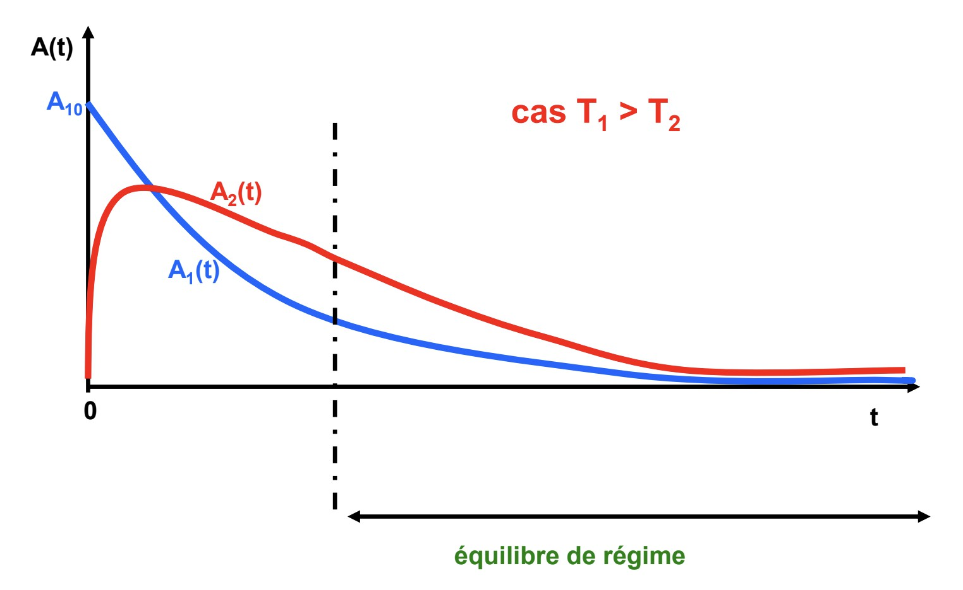
Attention à bien convertir le tout en seconde. L’item E est vrai !!
Réponses vraies : A, D et E

?
On sait ensuite que :
x = n · CDA
Donc :
x = 1,3 × 3,0 ≈ 3,9 cm
Réponses vraies : C et D

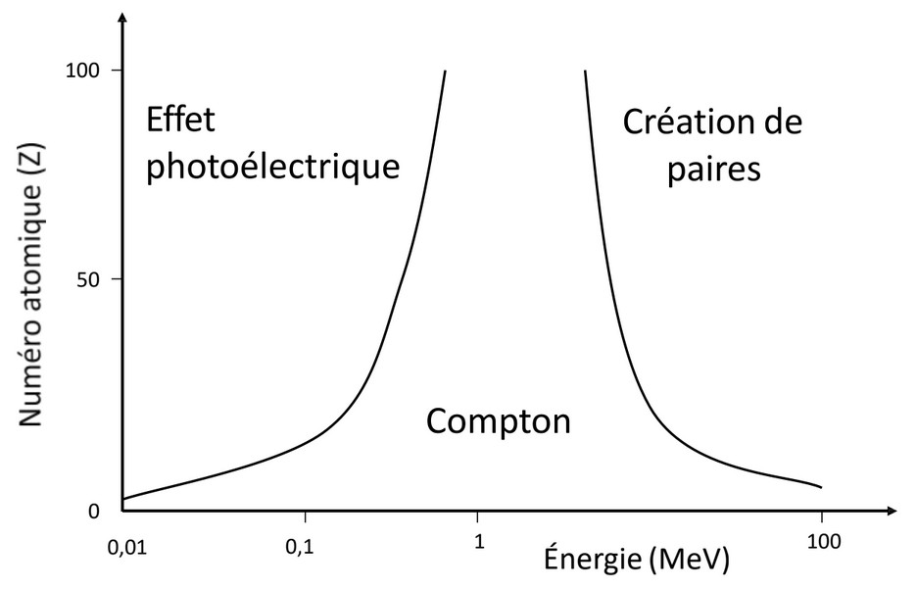
Question 9
C Item D → Pour des énergies faibles du rayonnement incident, l’effet photoélectrique domine
Oui ! Ayez bien ce tableau en tête pour pouvoir répondre à ce type de question (il ne faut pas connaître les valeurs exactes mais plutôt les tendances).
Diapo 27 du cours « Interactions photons matières », Pr. Rouzet

C Item E → Le spectre observé après un effet photoélectrique est un spectre de raies
Lors de l’effet photoélectrique, il y a création d’une lacune électronique sur une couche proche du noyau. On va donc observer un réarrangement électronique par la suite qui va produire de nouveaux photons X avec une énergie bien précise : une énergie qui vaut une différence entre deux couches. Ce phénomène aboutit bien à un spectre de raies. En comparaison, dans l’effet Compton le photon transfère une partie variable de son énergie à un électron d’une couche externe. La valeur de l’énergie du photon diffusé pourra prendre une infinité de valeurs. On aura donc un spectre continu pour l’effet Compton.
Réponses vraies : A, C, D et E
Concernant l’effet photoélectrique et l’effet Compton, laquelle ou lesquelles de ces pro-positions sont/est exacte(s) ?
A. L’effet Compton prédomine dans les tissus biologiques
B. L’effet Compton est responsable du contraste des images
C. Une énergie incidente de 20 eV peut servir pour éjecter un électron de la couche K d’un atome d’hydrogène : c’est l’effet photoélectrique
D. Pour des énergies faibles du rayonnement incident, l’effet photoélectrique domine
E. Le spectre observé après un effet photoélectrique est un spectre de raies


Question 10
Question 9
Items A et B
Il faut bien retenir que : l’effet Compton prédomine dans l’eau et dans les tissus biologiques. Il est responsable de la dégradation des images. D’un autre côté, l’effet photoélectrique est plus présent dans les systèmes de détection des photons, avec un Z élevé, il est responsable du contraste des images.
Item A vrai, item B faux
C Item C → Une énergie incidente de 20 eV peut servir pour éjecter un électron de la couche K… Ouii !! Déjà l’effet photoélectrique concerne bien les couches profondes de l’atome. Ensuite l’énergie de liaison de la couche K (la seule ) de l’atome d’hydrogène est de W_{n} = 13,6 eV . Or pour que l’effet photoélectrique fonctionne, il faut que E_{photon} ≥ W_{n}. On a donc bien assez d’énergie pour expulser l’électron (et en plus il aura 20 − 13,6 soit 6,4 eV d’énergie cinétique ).
Concernant la scintigraphie, laquelle ou lesquelles de ces propositions est/sont exacte(s) ?
A. Au sein du détecteur, l’électron doit interagir avec le milieu pour être visible à l’imagerie
B. Le coefficient d’atténuation diminue avec l’énergie des particules émises
C. Le cristal scintillant permet d’émettre un signal électrique après l’interaction avec une particule
D. Le photomultiplicateur a pour objectif d’amplifier le signal lumineux sans le convertir
E. Le signal électrique final émis repose sur la multiplication des électrons grâce à des dynodes


Question 11
Question 10
- Item A → Au sein du détecteur, l’électron doit interagir avec le milieu pour être visible à …
Vous vous disiez peut-être que ces quelques diapos en fin de CM sont trop bien cachées pour tomber en exam ;) Et bien comme ça, pas de surprise !
Commençons avec un point important : l’ordre des réactions en scintigraphie. En quelques phrases, le cristal, milieu de détection, détecte les photons émis par notre sujet d’imagerie. Par interaction avec le cristal, on aura une excitation des atomes du cristal qui vont alors induire l’émission de rayonnements de fluorescence. Ces rayonnements sont captés par un photomultiplicateur, qui va dans un premier temps les convertir en signal électrique (grâce aux électrons), puis amplifier le nombre d’électrons pour émettre un signal électrique visible !

Maintenant que tu sais tout, répondons à l’item : il est faux car si vous avez bien suivi, l’électron n’apparait que lors de l’étape de photomultiplication, avant il s’agit d’un photon.
C Item B → Le coefficient d’atténuation diminue avec l’énergie des particules émises
C’est bien réel. Le coefficient d’atténuation augmente avec Z (numéro atomique du milieu) et diminue avec l’énergie des photons (diapo 39 du CM4) ! En effet, Le coefficient d’atténuation µ est la somme de la probabilité de chaque interaction élémentaire, et comme on voit dans les formules de σ et τ , plus l’énergie augmente, plus la probabilité diminue (sauf pour π qui ne dépend que de Z dès lors que le seuil de 1,022 M eV est atteint).
- Item C → Le cristal scintillant permet d’émettre un signal électrique après l’interaction avec … Hep hep attention ! Le cristal émet des rayonnements de fluorescence, qui sont des signaux lumineux et pas électriques.
- Item D → Le photomultiplicateur a pour objectif d’amplifier le signal lumineux sans le convertir Bon, vous aurez compris pourquoi cet item est faux. Si vous avez un doute, je vous renvoie à l’item A : on explique bien que le photomultiplicateur a 2 fonctions cruciales dont celle de convertir le signal lumineux en signal électrique.
C Item E → Le signal électrique final émis repose sur la multiplication des électrons grâce à des … 100 percent real bro. Si vous regardez bien le schéma diapo 41 (du CM4), vous verrez que ce sont les dynodes qui servent à multiplier les électrons. La cathode et l’anode servent à créer le courant. Nouvelle ”-ode” dans le répertoire, vous pourrez flex en dîner de famille.
Réponses vraies : B et E
On considère une particule lourde chargée traversant un milieu donné.
Données : L’énergie cinétique initiale E = 8 M eV , le parcours moyen R = 0,02 mm et l’énergie moyenne de créations de paire d’ions W = 32 eV .
Parmi les propositions suivantes, laquelle (lesquelles) est (sont) exactes ?
- TLE = 400 keV · µm⁻¹
- DLI ≈ 1,2 · 104 paires d^{𝘚}ions · µm⁻¹
C. Si l’énergie initiale de la particule était doublée, son parcours serait divisé par deux
D. Le TLE correspond à l’énergie transférée à la matière par unité de longueur de trajectoire
E. La DLI dépend uniquement de l’énergie initiale de la particule contrairement au TLE
Question 11
C Item A → TLE = 400 keV · µm⁻¹
On commence par convertir les valeurs :
E = 8 M eV = 8000 keV . R = 0,02 mm = 20 µm.
T LE = E = 8000 = 400 keV · µm⁻¹
R 20
C Item B → DLI ≈ 1,2 · 104 paires d'ions · µm⁻¹
On convertit l’énergie moyenne : W = 32 eV = 3,2 · 10−2 keV
400
DLI = T LE =
W
3,2 · 10−2
≈ 1,25 · 104 paires d'ions · µm⁻¹
- Item C → Si l’énergie initiale de la particule était doublée, son parcours serait divisé par deux
Cf. formule, le transfert linéique d’énergie est proportionnelle à l’énergie libérée par la particule. Ainsi, une augmentation de l’energie augmente le parcours, pas l’inverse.
C Item D → Le TLE correspond à l’énergie transférée à la matière par unité de longueur de … C’est mot pour mot la définition du TLE. Il suffit de se baser sur les unités comme moyen mné-motechnique.
- Item E → La DLI dépend uniquement de l’énergie initiale de la particule contrairement au TLE Attention, à partir de la formule, on voit directement que ce n’est pas le cas. W caractérise le milieu traversé ainsi, la DLI dépend également du milieu et pas seulement de l’énergie initiale.
Réponses vraies : A, B et D

Question 12
Concernant la courbe de Bragg, laquelle (lesquelles) des propositions suivantes est (sont) exacte(s) ?
- La courbe de Bragg représente le DLI d’une particule lourde en fonction du temps de parcours
B. La forme de la courbe traduit une augmentation des interactions de la particule en fin de parcours
- Elle illustre les interactions de la particule avec d’autres particules de la même nature

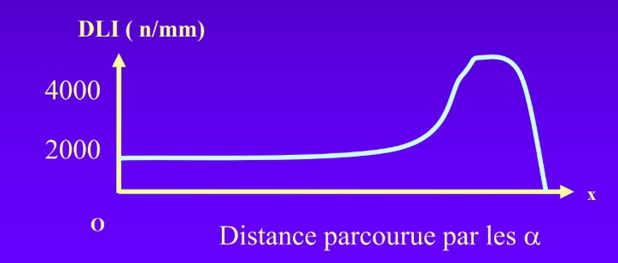
- Elle illustre le nombre de désexcitations par distance parcourue
Question 12
- Item A → La courbe de Bragg représente le DLI d’une particule lourde en fonction du temps …
Et non ! La courbe de Bragg illustre la DLI en fonction de la distance parcourue ! Le temps n’est pas mis en jeu dans cette courbe, on parle bien de pic en fin de parcours donc selon la distance parcourue.

Items B et E
Exactement ! Regardez sa tête :
Diapo 20, cours « Interactions des particules chargées avec la matière », Pr Jérôme Clerc
On voit en effet une big augmentation de la DLI sur la fin : en ralentissant, la particule a plus le temps de se laisser toucher, ralentir, d’interagir avec les autres. Ça explique le fait qu’il y ait une explosion d’ionisations en fin de parcours !
- Item C → Elle illustre les interactions de la particule avec d’autres particules de la même nature Non ! La courbe de Bragg représente la DLI des particules α qui interagissent avec des électrons ! Not the saaaame.
- Item D → Elle illustre le nombre de désexcitations par distance parcourue
Toujours pas, il s’agit d’ionisations ! L’interaction particule α-électron va donner lieu à la forma-tion d’un électron et d’un ion.
Réponses vraies : B et E
E. En ralentissant, la particule a plus de ”temps” d’interagir avec d’autres, ce qui explique l’allure de la courbe en fin de parcours
Question 13
Un radioélément emetteur α de période physique T = 3 jours est fixé instantanément et totalement sur une tumeur. Chaque désintégration libère une énergie moyenne E_{α} = 6,0 M eV supposée entièrement déposée localement dans la tumeur. L’activité initiale est A₀ = 5,0 MBq. On observe le patient pendant t = 10 jours.
Quelle est l’énergie totale déposée dans la tumeur au bout de ces 10 jours ?
- E_{déposée} ≈ 1,7 · 1012 J

B. E_{déposée} ≈ 1,6 J
- E_{déposée} ≈ 1,9 · 10−6 J
- E_{déposée} ≈ 3,2 J
- Edéposée ≈ 19 J
Question 13
Items A, B, C, D et E
On a :
Edéposée = Nd × Eα
On commence par déterminer le nombre total de désintégrations en faisant attention aux unités. La période en secondes et l’activité en Becquerel.
N_{d} = N₀ − N (t = 10j)
⇐⇒ N_{d} = N₀ − N₀e^{−λt}
⇐⇒ N_{d} = N₀(1 − e^{−λt})
⇐⇒ N =
A
d
0
⇐⇒ N =
1
1 − e
−λt
λ
A
d
ln 2
0
1
1 − e
− t
ln 2
2
T
T
2
⇐⇒ N =
A × T
d
0
1
1 − 2
t T
2
N_{d} =
5
,0 · 10 × 3 × 24 × 3600
ln(2)
−
6
1
1 − 2
−
10
3
N_{d} ≈ 1,7 · 1012
ln(2)
2
On peut alors faire l’application numérique à partir de la formule de calcul de l’énergie déposée :
E_{déposée} ≈ 1,7 × 1012 × 6,0
E_{déposée} ≈ 1,02 × 1013 M eV
Pour rappel : 1 M eV = 1,6 · 10−13 J ; d’où :
E_{déposée} ≈ 1,02 · 1013 × 1,6 · 10−13 ≈ 1,6 J

Réponse vraie : B
?
?

Question 14
Afin de réaliser une scintigraphie pour un diagnostic oncologique, on injecte à un patient de masse 73,5 kg un élément radioactif Y . Après une injection de 45 secondes, on constate que seulement 80% de l’activité s’est fixée dans le corps. Cet élement Y est de période physique T_{phy} = 12 jours et de période biologique T_{bio} = 0,34 × T_{phy}. Il libère en moyenne une énergie de 6,242 M eV par désintégration.
Pour une activité fixée A = 350 MBq, quelle est la dose absorbée ?
- < 0,5 Gy
- 0,5 − 1 Gy
- 1 − 1,5 Gy

D. 1,5 − 2 Gy
E. > 2 Gy

Énoncé commun aux questions 15 et 16 :
Réponse vraie : D

Un patient se présente aux urgences, on réalise alors des gaz du sang qui révèlent les valeurs suivantes : [HCO⁻] = 60 mmol.L⁻1 et pH = 7,8, avec une concentration normale en hémoglobine. On arrondira les valeurs à l’unité près.
3

Question 15
Parmi les propositions suivantes, laquelle est exacte ?
- Le patient est en alcalose respiratoire pure
- Le patient est en alcalose respiratoire partiellement compensée
- Le patient est en alcalose mixte


- Le patient est en alcalose métabolique compensée
?

E. Le patient est en alcalose métabolique pure


Items A, B, C, D et E
Question 14
Items A, B, C, D et E
On va calculer la dose absorbée grâce à la formule suivante :
m × ln(2)
Et pour cela, il faudra sélectionner les données qui vont nous servir.

Pep pep pep ! Des vérifications avant de calculer : les unités grrrr, toujours, il faut que notre équation soit homogène donc ou oublie pas nos conversions.
E_{moy/d} = 6,242 M eV = 6,242 × 106 × 1,6 × 10−19 = 1,0 × 10−12 J
Ensuite la période effective qu’on calcule :
DA = A0 Emoy/d × F0 × Teff
1 1 1
Teff Tphy Tbio
=
+
= 1 +
12 12 × 0,34
1
= 0,328 jours⁻¹
Soit T = 1 = 3,04 jours = 2,63 × 105 s.
eff
0,328
Pour rappel/pour bien comprendre : la période physique c’est le temps de demi-vie propre à l’élément, sa durée de demi-vie naturelle due à ses propriétés physiques, et la période biologique c’est le temps que met un organisme (milieu biologique) à éliminer la moitié de la quantité de l’élément. Donc dans un corps humain/vivant, il faut bien combiner les deux périodes pour avoir celle effective. Et si on se trouvait en dehors d’un corps, genre dans le vide interstitiel de l’es-pace ou que sais-je, on prendrait en compte seulement la période physique (T_{phy} = T_{eff} dans ce cas).

Un autre petit piège s’est glissé dans notre question : on vous donne l’activité fixée ! Soit directe-ment A₀ ×F₀ et non pas juste A₀. Le pourcentage qu’on vous a donné n’était donc pas à utiliser .
On passe au calcul :
DA = A × Emoy/d × Teff
m × ln(2)
DA = 350 · 10 ×
DA ≈ 1,80 Gy
6
1,0 · 10−12 × 2,63 · 105
73,5 × ln(2)
?
Okay on commence par regarder les infos qu’on a :
  - pH = 7,8 → notre patient est en alcalose ;
  - [HCO⁻] = 60mmol/L ;
3
Maintenant qu’on s’est remis tout ça en tête on peut commencer !
Étape 1 → calcul de m :
Question 15

m = [HCO⁻] − s(7,4 − pH) = 60 − 31(7,4 − 7,8) = 72,4 mmol.L⁻¹ > 24 mmol.L⁻¹
3

Étape 2 → calcul de P
CO₂ :

[HCO⁻] 60
3

P_{CO}2 = α × 10pH−pKA = 0,03 × 107,8−6,1 = 39,9 mmHg ≈ 40 mmHg
→ La P_{CO}2 est normal OMG
Diagnostic time :

Notre patient a donc une constante métabolique vraiment très élevée et une P_{CO}2

normale (on a

arrondi). Il est donc en alcalose métabolique pure. Donc c’est bien l’item E qui est correct !!
Réponse vraie : E

Question 16
Concernant l’étiologie et la correction du trouble de notre patient, parmi les propositions suivantes, laquelle (lesquelles) est (sont) exacte(s) ?
A. Des vomissements pourraient être à l’origine du trouble acido-basique de notre patient
- Un patient présentant une insuffisance rénale aurait le même trouble
- Pour corriger le trouble on peut perfuser notre patient avec une perfusion de bicarbonate
À l’hôpital, un docteur reçoit aux urgences M. Gustav O’Ldemort, présentant une cyanose des lèvres, un taux d’hémoglobine de 10 g · dL⁻¹ mais une composante métabolique m normale.

Question 17
Concernant M. O’Ldemort et une patiente saine, laquelle (lesquelles) des propositions suivantes est (sont) exacte(s) ?

A. Pour une même augmentation de la P_{CO}2 , l’acidose sera plus sévère chez M. O’L-demort

- Pour corriger le trouble de notre patient il faut augmenter la P

CO₂
, grâce à une hyperventilation
- Pour une même augmentation de la P_{CO}2 , l’acidose sera plus sévère chez la patiente saine

?
[HCO₃⁻] (en mEq)
E. Une hypoventilation ne permettrait pas de retrouver une valeur de pH normale
D. Pour une même diminution de la P_{CO}2 , l’alcalose sera plus sévère chez la patiente saine
Question 16 C Item A → Des vomissements pourraient être à l’origine du trouble acido-basique de notre patient Trop bien on commence par un petit item vrai ! Notre patient est en alcalose métabolique pure, donc il est trop basique, ce qui peut s’expliquer par une perte d’acide, notamment lors de vomissements.
- Item B → Un patient présentant une insuffisance rénale aurait le même trouble
NONN !! Là on fait bien attention à ne pas trop se mélanger. Là vous pouvez soit le retenir à partir du cours soit le comprendre (le mieux c’est de comprendre). En insuffisance rénale, le rein ne va plus excréter suffisamment les ions H⁺ responsable de l’acidité sanguine. De même, les bicarbonates ne seront plus régénérés. On a donc une accumulation d’acide dans le sang. Dans ce cas, le patient serait donc en acidose et pas en alcalose comme c’est le cas ici.
- Item C → Pour corriger le trouble on peut perfuser notre patient avec une perfusion de … OULALA NONNN !!! Notre patient à déjà des bicarbonates très élevés si on le perfuse avec une solution de bicarbonate on va aggraver le trouble pas ouf !!
- Item D → Pour corriger le trouble de notre patient il faut augmenter la P_{CO}2 , grâce à une … Alors là, c’est presque ça mais non. Il faut bien augmenter la P_{CO}2 jusque là, pas de problème. Mais justement attention au dernier mot de la phrase. Une hyperventilation ferait diminuer la P_{CO}2 . C’est l’hypoventilation qui la fait augmenter, si on respire moins on expulse moins de CO₂ et donc la P_{CO}2 augmente.
C Item E → Une hypoventilation ne permettrait pas de retrouver une valeur de pH normale Alors là c’est un peu plus subtil, mais c’est bien vrai. L’hypoventilation est le moyen de compenser notre alcalose métabolique, jusque là on est d’accord, mais en réalité ce moyen de compensation est très limité, pour plusieurs raisons. En hypoventilation on respire moins, c’est-à-dire que l’apport en O₂ diminue également, un peu bête vu qu’on en a besoin pour vivre. De plus, l’augmentation de la P_{CO}2 tend à faire diminuer l’hypoventilation, on a donc un rétrocontrôle négatif. Donc la compensation par l’hypoventilation n’est pas suffisante pour compenser totalement le trouble de notre patient, qui va s’approcher du pH normal sans l’atteindre totalement.
Réponses vraies : A et E
C. Pour une même diminution de la P_{CO}2 , l’alcalose sera plus sévère chez M. O’Lde-mort
E. Les variations de pH seront identriques chez M. O’Ldemort et la patiente saine
Question 17
Items A et B
M. O’Ldemort a un taux d’hémoglobine inférieur à la normale (10 < 15 g · dL⁻¹). Or le coefficient s de la droite tampon du sang y est directement liée. Ainsi, la pente de ladite droite tampon du sang sera donc plus faible chez lui que chez la patiente saine (qui a un taux d’hémoglobine normal),
autrement dit la droit s’aplatît. Voyons ça sur le diagramme de Davenport, avec une augmentation de la P_{CO}2 de 3 mmHg :
32
pCO₂ = 43 mmHg
30
28
[Hb] = 15 g/dL
pCO₂ = 40 mmHg
26
[Hb] = 10 g/dL
24

22

20

18

16
7.3 7.32 7.34 7.36 7.38
7.4
pH
7.42 7.44 7.46 7.48 7.5
On voit que le pH est alors plus faible avec l’anémie (= baisse anormale du taux d’hémoglobine). Donc l’acidose y est plus sévère (item A vrai).

Items C et D
Même principe que pour les deux précédents items, on se fait le même schéma mais avec une P_{CO}2
abaissée de 2 mmHg :
?

P_{CO}2 = ³ =
[HCO⁻]
26,0
α × 10pH−pKa 0,03 × 107,58−6,1
= 28,7 mmHg < 40 mmHg.
Calcul de m :
m = [HCO ] − s(7,4 − pH) = 26,
3
−
0 − 28
,0(7,4 − 7
,
58) = 31,0 mmol.L > 24 mmol.L .
−1
−1
Bilan : P_{CO}2 < 40 mmHg, m > 24 mmol.L⁻¹ et pH > 7,40 : il s’agit d’une alcalose mixte.
Réponses vraies : B et E

Énoncé commun aux questions 19 et 20 :
32

30
pCO₂ = 40 mmHg
28
[Hb] = 15 g/dL
26
[Hb] = 10 g/dL
pCO₂ = 38 mmHg
24

22

20

18

16
7.3 7.32 7.34 7.36 7.38
7.4
pH
7.42 7.44 7.46 7.48 7.5
On voit que le pH est plus élevé avec l’anémie. Donc l’alcalose y est plus sévère (item C vrai)
- Item E → Les variations de pH seront identriques chez M. O’Ldemort et la patiente saine
On a vu dans les items précédents que pour une même variation de la P_{CO}2 , les variations de pH sont plus importantes chez M. O’Ldemort, du fait de son anémie.
En revanche, si la P_{CO}2 est normale, le pH sera identique chez le patient anémique (O’Ldemort) et la patiente saine.
Réponses vraies : A et C
[HCO₃⁻] (en mEq)
Le docteur examine Philippe O’Ter, qui est venu consulter. Il décide alors de lui faire les gaz du sang habituels, dont les résultats sont présentés ci-dessous :

pH | m | [Hb] | pO₂
7, 32 | 22 mmol/L | 15 g/dL | 80 mmHg

Question 18
Se présente à vous un patient ayant une droite tampon avec une pente de valeur absolue égale à 28,0 mmol.L⁻¹.pH⁻¹. Ce patient a un pH sanguin de 7,58 et une concentra-tion de bicarbonates plasmatique de 26,0 mmol.L⁻¹. Parmi les propositions suivantes, laquelle (lesquelles) est (sont) exacte(s) ?
- Il s’agit d’un trouble pur
B. Il s’agit d’un trouble mixte
- Il s’agit d’une acidose respiratoire pure
- Il s’agit d’une alcalose métabolique partiellement compensée
Question 18
Items A, B, C, D et E
On observe que pH > 7,40 : il s’agit d’une alcalose.
Calcul de P_{CO}2 :
?
Question 19
Combien vaut la P_{CO}2 de M. O’Ter ? (Une seule réponse exacte)
- 31 mmHg
- 38 mmHg
- 40 mmHg

- 42 mmHg
Question 19
Items A, B, C, D et E
On veut calculer la P_{CO}2 , pour cela, on peut utiliser l’équation de Henderson-Hasselbalch appliqué au système tampon acide carbonique/bicarbonate :
pH = pK + log
A
[HCO ]
3
–
αP_{CO}2
B
⇔ P_{CO}2 =
[HCO₃⁻]
α × 10pH−pK
On sait que α = 0,03, pH = 7,32, pK = 6,1, mais il nous manque [HCO₃⁻]. Pour cela, on va utiliser l’équation des tampons du sang :
[HCO₃⁻] = m + s(7,40 − pH)
= m + (8,2 + 1,56[Hb])(7,4 − pH)
= 22 mmol/L + (8,2 + 1,56 × 15 g/dL)(7,4 − 7,32)
= 24,5 mmol/L
Il ne nous reste plus qu’à appliquer la première formule avec le résultats qu’on vient de trouver :
?
E. 49 mmHg

E. Il s’agit d’une alcalose mixte

Question 21
P_{CO}2 =
α × 10pH−pK 0,03 × 107,32−6,1
[HCO₃⁻]
=
24,5 mmol/L
≈ 49 mmHg
Réponse vraie : E
Concernant la loi de Hooke et de Laplace, indiquez la (ou les) réponse(s) exacte(s).
A. La loi de Laplace permet de relier la différence de pression de part et d’autre d’une lame mince à la tension superficielle régnant au sein de cette lame selon les deux rayons de courbure principaux

Maintenant qu’il a obtenu les gaz du sang, le docteur va pouvoir diagnostiquer la pathologie de M. O’Ter.

Question 20
Concernant le diagnostic de Philippe O’Ter, laquelle (lesquelles) des propositions sui-vantes est (sont) exacte(s) ?

- Il souffre d’une alcalose pure
Question 20
Items A, B et C
Pour faire le diagnostic, on n’a besoin que de trois valeurs : le pH, la P_{CO}2 et la constante méta-bolique m. Pour cela, on les compare à leurs valeurs normales :
- pH = 7,32 < 7,4 → acidose
- P_{CO}2 = 49 mmHg > 40 mmHg → acidose respiratoire
- m = 22 mmol/L < 24 mmol/L → acidose métabolique
Il souffre d’une acidose à la fois respiratoire et métabolique, c’est donc une acidose mixte (item B vrai).

Items D et E
Maintenant qu’on connaît sa pathologie, on peut en chercher les causes. Je vous rappelle le cours :
- Causes possibles d’acidose respiratoire :
➣ Hypoventilation (paralysie des muscles respiratoires, pneumopathie étendue ou chro-nique, dépression des centres respiratoires (ex : barbituriques))
L’hyperventilation est une cause d’alcalose respiratoire.
- Causes possibles d’acidose métabolique :
➣ Excès d’acides fixes ;
➣ Jeûne ;
➣ Anorexie ;
➣ Diabète ;
➣ Insuffisance rénale ;
➣ Fuite de bases (diarrhées) ;
➣ Fistules pancréatiques.

Réponses vraies : B et D
B. Il souffre d’une acidose mixte
C. Il souffre d’une acidose partiellement compensée
D. Les diarrhées sont une cause possible de sa pathologie
E. L’hyperventilation est une cause possible de sa pathologie

- Dans le diagramme tension-rayon d’une artère fibro-élastique, il existe un risque de collapsus des vaisseaux pour une pression transmurale trop faible
- Dans le diagramme tension-rayon d’une artère fibro-élastique, si l’on augmente la pression transmurale, la tension superficielle du vaisseau diminue
- Le module de Young de l’élastine est plus élevé que celui des fibres de collagène
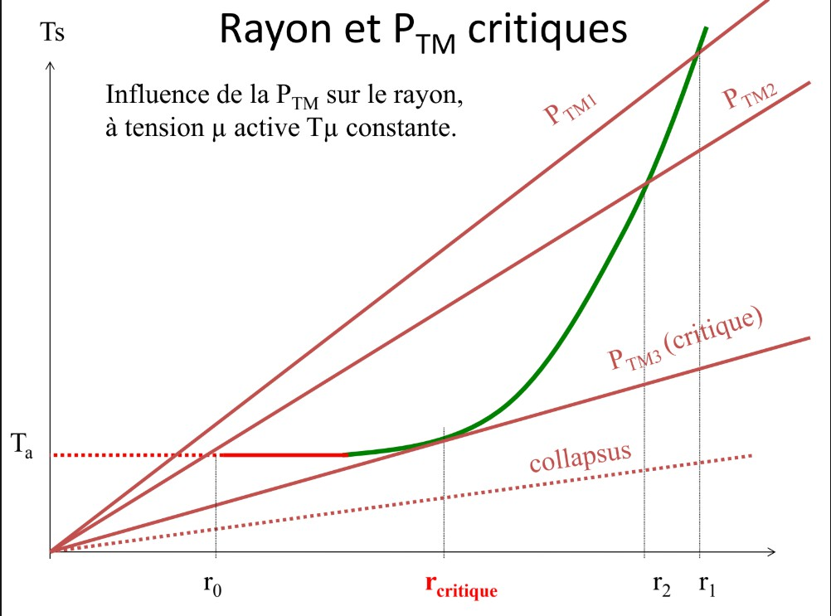
- La loi de Hooke est vérifiée pour toute longueur d’étirement d’un matériau élastique
Question 21 C Item A → La loi de Laplace permet de relier la différence de pression de part et d’autre d’une … Tout à fait ! La formule de la loi de Laplace est la suivante :
R₁ R₂
R₁ correspond au rayon de courbure dans la longueur de l’artère, il tend vers +∞ si on assimile une courbure quasi nulle pour une artère, c’est pour ça que dans la formule peut être simplifié. On a également R₂ qui est orthogonale à R₁, c’est le rayon de l’artère.
- Item B → Dans le diagramme tension-rayon d’une artère fibro-élastique, il existe un risque de … Je dis noooonnn, ce risque de collapsus existe lorsque les fibres musculaires sont en jeu. Mais KE-SAKO, collapsus, fibre musculaire, Pape Thiaw, pardon. Bref, lorsque qu’un vaisseau est composé de fibres de collagène, d’élastine et surtout de fibres musculaires, ces dernières rajoutent une ten-sion active qui engendre une mini ”contraction naturelle”, ce qui fait que spontanément le rayon du vaisseau diminue si rien n’est présent pour l’en empêcher et notamment si la pression du sang à l’intérieur du vaisseau n’est pas assez puissante pour contrecarrer la tension active ajoutée par les fibres musculaires, ce qui crée un collapsus des vaisseaux, ces derniers se ferment. Et de nouveau une image :
∆P = T ( 1 + 1 )
Diapo 44, cours 8, « Parois vasculaires », Pr Weinmann

?
?

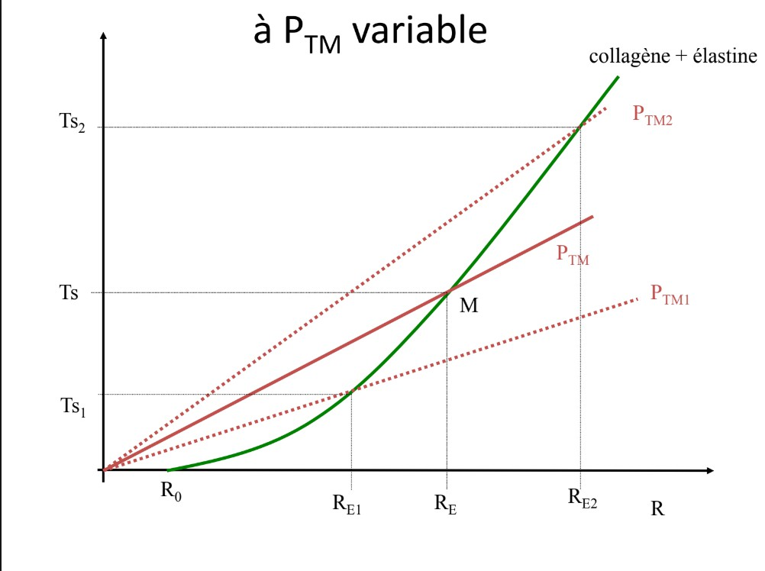
Question 22
- Item C → Dans le diagramme tension-rayon d’une artère fibro-élastique, si l’on augmente la …
Et je dis nonnn ! Déjà, le diagramme tension-rayon d’une artère fibro-élastique relie la loi de Hooke pour des fibres d’élastine et de collagène, et la loi de Laplace relie la pression transmurale et la tension superficielle d’un vaisseau. Et regardez après, je vous mets un schéma tout beau, mais avec de la logique, vous l’avez. La pression transmurale est une pression qui est de part et d’autre du vaisseau ou de notre organe creux, mais la résultante est plus ressentie à l’intérieur du vaisseau, et la force pressante va pousser vers les parois du vaisseau de manière perpendiculaire à ces dernières. Et c’est comme quand vous tirez sur un bracelet en élastique de l’intérieur avec vos 2 doigts dans 2 sens opposés, le bracelet développe une tension qui peut l’entraîner à la rupture si on force trop. Comme promis, le schéma !
Diapo 40, cours 8, « Parois vasculaires », Pr Weinmann
- Item D → Le module de Young de l’élastine est plus élevé que celui des fibres de collagène
NOOOOOOOOONNN, item un peu moins technique, mais le module de Young est le reflet de l’élasticité d’un matériau, plus il est bas et plus le matériau est élastique !
- Item E → La loi de Hooke est vérifiée pour toute longueur d’étirement d’un matériau élastique
Noppppppeeeeee, eh vas-y ce type a mis un seul item vrai et depuis, plus rien... Non mais la loi
de Hooke qui a pour équation F = γ ^{∆L} est vraie jusqu’à une longueur max, où F n’évolue plus
et stagne alors que la longueur ScontinuL0e de croître et puis il y a rupture avec effoSndrement de la
tension.
Réponse vraie : A
Concernant la contrainte de cisaillement, quelle(s) est(sont) le(s) réponse(s) exacte(s) ?
A. La contrainte de cisaillement, ou “shear-stress”, a un effet opposé à la tension circonferentielle
B. Le taux de cisaillement ∆v multiplié par la viscosité η correspond à la contrainte
de cisaillement τ
∆x
- En réponse à une augmentation de la contrainte de cisaillement, on observera une vasocons-triction des vaisseaux induite par des canaux K⁺
D. La sténose cardiaque est une complication liée à une augmentation de la contrainte de cisaillement
E. La contrainte de cisaillement est une anomalie contre laquelle le corps cherche à lutter


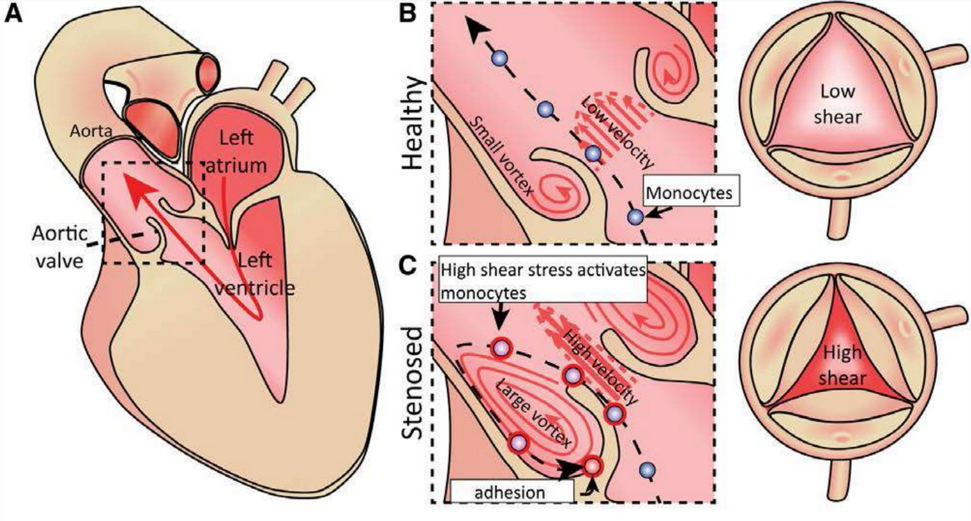
Question 22 C Item A → La contrainte de cisaillement, ou “shear-stress”, a un effet opposé à la tension … C’est exactement ce qui nous est expliqué dans le cours, et c’est pour ça qu’on les traite ensemble. Comme on vous l’explique, l’augmentation de la tension circonférentielle entraîne la prolifération des muscles lisses et ainsi une vasoconstriction. Pour imager cela, si on vous tire les bras, vous
allez tout faire pour le ramener vers vous , au risque de vous faire traîner bêtement par terre. La contrainte de cisaillement prend en compte les frottements du sang sur la paroi. Si elle augmente, c’est qu’on a du sang qui s’écoule rapidement au centre du vaisseau (∆v) par rapport au bord (∆x). Pour pallier à ça, on va augmenter la taille de nos vaisseaux, ce qui va diminuer la viscosité qui est proportionnelle à cette contrainte (cf. item B). Ici, vous pouvez imaginer que si on augmente le calibre d’un vaisseau la vitesse d’écoulement va tendre à diminuer si on utilise la même pression et la même quantité d’eau.
OUI, vive les formules vraies !
C
Item B → Le taux de cisaillement multiplié par la viscosité η correspond à la contrainte de …
∆x
∆v
- Item C → En réponse à une augmentation de la contrainte de cisaillement, on observera une …
Parfaitement inversé je vous remercie m’en demandez pas plus. On retrouve une vasodilatation
en réponse à l’augmentation de la contrainte de cisaillement, et ce grâce à l’ouverture de canaux K⁺ (Diapo 27 CM8). Vous pouvez aller à l’item A pour plus de précision.
C Item D → La sténose cardiaque est une complication liée à une augmentation de la contrainte …
Et oui, c’est tout là sa dangerosité
monocytes autour des valves dont celle aortique, provoquant des rétrécissements aortiques très nocifs pour le système cardiovasculaire comme on peut le voir ici :
, si elle augmente trop elle peut provoquer l’agrégation des

Diapo 30, cours 8 « Biophysique des parois vasculaires », Pr.Weinmann

- Item E → La contrainte de cisaillement est une anomalie contre laquelle le corps cherche à lutter Vous vous en doutez mais une capacité d’adaptation est plutôt bénéfique à la survie. Dans le cas de la contrainte circonférentielle, celle-ci est très utile lors d’un exercice. En effet, le sang va plus frotter lors d’un effort au niveau des parois et notamment au niveau des parois des vaisseaux au niveau des muscles. La vasodilatation qui s’ensuit permet la bonne perfusion de nos muscles et ainsi d’apporter les nutriments nécessaires à son fonctionnement. Incroyable non !
Réponses vraies : A, B et D

Question 23
On considère la tension pariétale de la pointe du ventricule gauche d’un sujet. À la suite d’une hypertension artérielle prolongée, on assiste à un remodelage cardiaque du ventricule gauche dont on assimilera la géométrie à une sphère. La paroi du ventricule gauche est hypertrophiée avec une augmentation de l’épaisseur de 10% par rapport à l’état initial avec en plus une augmentation du rayon de 30%. On considérera que la pression moyenne au sein du ventricule n’a pas varié. Quelle a été la variation de la tension pariétal de la paroi du ventricule gauche, à 2% près ? (une seule réponse est exacte)
A. +20%
- +50%
- −15%
- +10%
- −50%
Question 23
Item A, B, C, D, E
Des calculs !!!! Enfin, libération !!! Alors on nous parle de tension pariétale qui est la force tangente à la paroi des organes creux (ici le coeur) et résultant de la pression qu’exerce le coeur sur les parois. Si vous n’avez rien compris à mon charabia c’est hyper ok mais très schématiquement, c’est une force qui étire la paroi de notre organe. Et cette force est reliée à la pression transmurale, soit la différence de pression s’exerçant de part et d’autre des parois d’une sphère, (ici notre ventricule), à son rayon et à son épaisseur, selon la loi de Laplace #letypeestenplace. Tout d’abord, on a :
T_{p} =
∆P × R
2e
.
On pose T_{p1}, la tension initiale et T_{p2}, la tension suite au remodelage cardiaque :
T_{p1} =
∆P × R₁
2e₁
et T_{p2} =
∆P × R₂
2e₂
?


Question 24
On a donc :
T_{p2} =
∆P × (R₁ + R₁ × 0,3)
2(e₁ + e₁ × 0,1)
T
p2
= ∆P × R₁ × 1,3
2e₁ × 1,1
T = T
p2 p1
1,3
×
1,1
T = T
p2 p1
1,3
×
T_{p2} ≈ T_{p1} × 1, 2
1,1
Multiplier par 1,2 revient à augmenter de 20%
toutes les données et cette question est un véritable poulet.
Réponse vraie : A
. Soyez méthodique, prenez votre temps, repérez
Laquelle(lesquelles) des propositions suivantes concernant le travail cardiaque est(sont) exacte(s).
- Le rendement cardiaque peut être multiplié par 5 lors d’un effort
- Le travail de mise en tension est un facteur limitant le travail cardiaque
C. A l’effort, la puissance mécanique peut être augmentée par un facteur 10
D. Le rendement mécanique cardiaque est élevé, dû à sa fonction vitale
Question 24
C Item A → Le rendement cardiaque peut être multiplié par 5 lors d’un effort
Je dis ouiiiiii, du cours pur et dur, mais le coeur passe en mode plus ultra !
C Item B → Le travail de mise en tension est un facteur limitant le travail cardiaque
Oui de nouveau, c’est du cours vous pouvez passez à la question suivante mais pour les plus curieux, qu’est-ce que ce fameux travail de mise en tension ??? Mettre en tension un muscle signifie le contracter ou l’étirer pour le solliciter. L’énergie que le coeur va fournir en se contractant va servir à propulser le sang. Mais avant, il doit passer des barrières à l’obstacle de la propulsion du sang comme les résistances artérielles, la pression interne de la cavité etc.
C’est comme si le coeur devait atteindre un seuil barrière avant que l’énergie fournie ne serve réellement à la propulsion du sang. Mais une grande partie de l’énergie que le coeur utilise en se contractant, autrement dit en étant mis sous tension, sert à passer cette barrière énergétique, et une partie minime servira à propulser le sang de la circulation
- Item C → A l’effort, la puissance mécanique peut être augmentée par un facteur 10
Noopppeeeee, dans votre cours elle peut être augmenté d’un facteur 6 max.
E. La circulation du sang dans l’appareil circulatoire se fait avec une perte de charge

Question 25
- Item D → Le rendement mécanique cardiaque est élevé, dû à sa fonction vitale
Petit piège mais comme expliqué item B, le rendement mécanique du coeur est assez faible, il est de l’ordre de 3% au repos et peut atteindre 10 à 15% à l’effort.
C Item E → La circulation du sang dans l’appareil circulatoire se fait avec une perte de charge Et je dis ouiiiii, petit rappel le sang est un fluide visqueux, dans lequel on va prendre en compte les frottements entre ce dernier et la paroi des vaisseaux, l’effet de ses frottements résultera en une perte de charge, soit une perte de pression .
Réponses vraies : A, B et E
Concernant ces différentes formules, quelle(s) est (sont) la (ou les) proposition(s) exacte(s) ?
Question 26
On considère les phénomènes de diffusion ainsi que de convection d’un soluté S et de son solvant au sein d’une solution biologique (le solvant est l’eau). Ce transport membranaire s’effectue au travers d’une membrane perméable non chargée, avec débit conservatif au sein de la membrane et mouvement unidirectionnel. La membrane sépare deux compartiments A et B contenant la solution et dont la surface est librement en contact avec l’air ambiant. On introduit en B, lors de la phase initiale de l’expérience, un soluté S. La température de la solution est à 37◦C. A un moment t de l’expérience, on exerce une pression hydrostatique extérieure forte sur le compartiment A. Quelle(s) est (sont) la (ou les) proposition(s) exacte(s) ?
- Au début de l’expérience, on observe un passage transmembranaire du soluté et de l’eau du compartiment B vers le compartiment A
- La valeur absolue du débit diffusif de l’eau augmente quand le rayon de la molécule augmente
C. La valeur absolue du débit de filtration augmente quand l’épaisseur diminue
D. Le débit convectif de soluté dépend du débit de filtration
E. A l’instant t, on peut observer un passage transmembranaire du solvant du com-partiment A vers B

- La concentration pondérale correspond à la masse divisée par le volume et est exprimée en g/L
- La concentration osmolale correspond au nombre d’unité cinétique par unité de masse de solvant et est généralement exprimée en mosmol/kg

- La concentration molaire correspond à la quantité de matière par unité de volume de solution et est exprimée en mol/m²
Question 25
Items A, B, D et E
ET OUI !!!! Certaines formules sont à retenir par coeur, elles vous serviront dans de nombreux domaines et vous serez amenés à les revoir donc autant les retenir tout de suite. Il faut rester vigilant lorsqu’on vous posera des questions dessus car souvent, on tentera de vous piéger avec les unités des formules. N’hésitez pas à faire une fiche récapitulative avec toutes vos formules afin de directement visualiser les différences, en mettant par exemple en avant la différence entre -molaire qui prend en compte les volumes et -molale qui prend en compte la masse du solvant.
- Item C → La concentration molaire correspond à la quantité de matière par unité de volume … Dans cet item attention, l’unité d’un volume est au cube et non au carré (la formule exacte étant n/V ). Pour ce type d’item, souvent il vous suffit de rester logique afin de trouver la bonne réponse ! Si vous avez un doute, référez-vous aux formules que vous connaissez déjà ou si vous avez assez de temps n’hésitez pas à passer par une analyse dimensionnelle. Vous allez y arriver .
Réponses vraies : A, B, D et E
Question 26
- Item A → Au début de l’expérience, on observe un passage transmembranaire du soluté et de …
Avant de commencer il faut bien comprendre notre situation. Comme nous sommes au début de l’expérience, on considère le phénomène de diffusion. Donc, le soluté va du compartiment le plus concentré vers le moins concentré soit du B vers le A ici. Mais attention petit piège, ce n’est pas le cas de l’eau. En effet, le solvant va aller du moins concentré vers le plus concentré. On veut atteindre une situation d’équilibre, l’eau va donc aller vers le compartiment le plus concentré afin de diluer le soluté.
- Item B → La valeur absolue du débit diffusif de l’eau augmente quand le rayon de la molécule …
Il faut se souvenir de la formule du débit diffusif de l’eau soit |J_{ds}| = RTbsSgrad(c) avec b la
que plus le rayon de la molécule augmente, autrement dit la molécule plus le débif diffusif diminue.
C Item C → La valeur absolue du débit de filtration augmente quand l’épaisseur diminue
Dans votre cours on vous dit que le débit de filtration correspond au débit convectif du solvant. Je
mobilité mécanique. Or, b = 1 ; avec f = 6πµr selon la loi de STOKES. Donc on peut en déduire
f
vous rappelle la formule : |J | = b
f
H₂O
S . Donc quand e diminue, J augmente.
∆P
e
f
C Item D → Le débit convectif de soluté dépend du débit de filtration
Pour répondre il fallait connaître la formule du débit convectif de soluté soit J_{Fs} = J_{F}
se rappeler que J_{F} correspond au débit de filtration.
H20
× C et
H20
C Item E → A l’instant t, on peut observer un passage transmembranaire du solvant du …
A l’instant t, on applique une pression hydrostatique extérieure forte sur le compartiment A. Il va donc y avoir un mouvement du soluté et du solvant vers le compartiment B.
Réponses vraies : C, D et E
?
D. La concentration équivalente peut être exprimée en mEq/L
E. La concentration molale peut s’exprimer en mmol/kg

Question 27
Soit un soluté ionique i en solution biologique. Le solvant est l’eau. Une membrane perméable à l’ion i et au solvant sépare deux compartiments (1 et 2) contenant cette solution, mais avec au départ une répartition inégale des concentrations C, de cet ion de part et d’autre de la membrane (au départ C₁ > C₂). On considère alors le phénomène de migration électrique de l’ion i en solution biologique au travers de la membrane perméable, non chargée électriquement, avec débit conservatif et mouvement unidirectionnel au sein de cette membrane. Le passage de l’ion de part et d’autre de la membrane ne dépend pas de la présence d’un transporteur.

On considère la situation lorsque l’équilibre est atteint (relation de Nernst). Quelle(s) est (sont) la (ou les) proposition(s) exacte(s) ?
- A l’équilibre, la valeur de l’effet de diffusion est égale à la valeur de l’effet de migration
- A l’équilibre, la valeur de l’effet de diffusion est égale à la valeur de l’effet de filtration
C. La différence de potentiel (V 2 − V 1) à l’équilibre est inversement proportionnelle à la valence de l’ion
- La différence de potentiel (V 2 − V 1) à l’équilibre est inversement proportionnelle au logarithme népérien de la concentration du compartiment 2 sur la concentration du compartiment 1


- La différence de potentiel (V 2 − V 1) à l’équilibre est proportionelle à la mobilité mécanique de l’ion
Question 27
Items A et B
C’était un peu méchant mais il faut faire attention. A l’équilibre (de Nernst), il ne reste plus que deux mouvements, la migration et la diffusion. Ces deux mouvements s’annulent. On peut donc se dire qu’ils sont égaux néanmoins il ne faut pas oublier les signes. Il faut, par conséquence, parler des valeurs absolues.
Pour l’item B, il n’y a pas de mouvements de filtration dans l’équilibre de Nernst.

Items C, D et E
Je vous redonne la formule pour la différence de potentiel : V 2 − V 1 = − ^{R×T} × ln ( C2 )
Z_{i}×F
C1
V 2 − V 1 est donc inversement proportionnelle à Z_{i}.
C1
on ne vous parle de pas de la mobilité mécanique de l’ion ici.
Bon couragee, vous allez gérer !!
Réponse vraie : C
V 2 − V 1 est donc proportionnelles à ln ^{C2} .
Question 28 C Item A → Pour une solution de NaCl d’osmolarité égale à 400 mOsm/L, on peut observer une … C’est exactement ça ! Le milieu extérieur est plus concentré que le globule rouge donc l’eau va en sortir pour essayer de ”diluer” le milieu et équilibrer les concentrations osmotiques de part et d’autre de la membrane. Cette sortie d’eau va mener à une rétractation du globule rouge.
C Item B → Pour une solution de NaCl d’osmolarité égale à 250 mOsm/L, on peut observer un … Encore vrai hihi. Ici, on est dans la situation inverse que celle de l’item A : l’intérieur du globule rouge est trop concentré par rapport au milieu extérieur donc un mouvemement d’eau vers l’inté-rieur du globule rouge va être observé encore une fois pour équilibrer les concentrations des deux parts de la membrane !
C Item C → Pour une solution de NaCl hypotonique, on peut observer un phénomène d’hémolyse Une solution hypotonique, c’est une solution dont l’osmolarité est bien plus faible que celle de nos globules rouges, comme dans l’item B ! Si cette situation est trop prolongée, le globule rouge va se gonfler d’eau encore et encore jusqu’à l’explosion qu’on appelle hémolyse, donc on coche notre
item .
- Item D → L’urée à forte concentration participe aux phénomènes osmotiques
Petit piège ici, l’urée diffuse librement à travers la membrane et n’intervient donc pas dans les phénomènes osmotiques, même à forte concentration.
C Item E → Le glucose à forte concentration participe aux phénomènes osmotiques
On finit la question par un item vrai ! Dans le cours, on vous précise bien que c’est seulement à forte concentration que le glucose joue un rôle dans les phénomènes osmotiques.
Réponses vraies : A, B, C et E
?
Question 28
On teste la résistance de la membrane des globules rouges d’un sujet normal. On prélève ses globules rouges et soumet des sous-populations de ses globules rouges à des solutions aqueuses contenant des concentrations variables de chlorure de sodium (NaCl). On note que l’osmolarité normale du globule rouge est d’environ 300 mOsm/L, ce qui est proche de celle d’une solution de NaCl à 0,9% (soit 9 grammes/litre), souvent appelée “sérum physiologique” ou “sérum salé isotonique”. Quelle(s) est (sont) la (ou les) proposition(s) exacte(s) ?
- Pour une solution de NaCl d’osmolarité égale à 400 mOsm/L, on peut observer une rétractation du globule rouge
- Pour une solution de NaCl d’osmolarité égale à 250 mOsm/L, on peut observer un mouvement d’eau vers l’intérieur du globule rouge
- Pour une solution de NaCl hypotonique, on peut observer un phénomène d’hémo-lyse
- L’urée à forte concentration participe aux phénomènes osmotiques
E. Le glucose à forte concentration participe aux phénomènes osmotiques

?

Question 29
Concernant le transport du glucose, laquelle (ou lesquelles) de ces propositions est (sont) exacte(s) ??
- GLUT 1 permet le transport actif du glucose
B. SGLT 1 permet le transport du glucose contre son gradient de concentration
C. GLUT 1 a une plus grande affinité pour le D-glucose que le L-glucose
D. On retrouve SGLT1 dans l’épithélium du tube digestif
- SGLT1 fonctionne avec un mécanisme d’antiport
Question 30
On considère le phénomène de Starling, s’exerçant au sein d’un capillaire sanguin péri-phérique, chez un patient présentant un oedème au niveau des jambes, et dont on sait qu’il régit les échanges tissulaires (apport local par le réseau artériel des nutriments nécessaires au métabolisme cellulaire et extraction des déchets issus du métabolisme cellulaire vers le réseau veineux). Les cellules et le capillaire sont séparés par un es-pace appelé interstitium. Soient les différentes pressions intervenant dans ce mécanisme d’échange au niveau des capillaires (en mmHg) :
- PSr = pression de ”sortie” résultante au niveau de la portion artérielle du capillaire qui permet le passage des nutriments du capillaire vers les cellules.
- PHa = pression hydrostatique régnant à l’intérieur de la portion artérielle du capillaire.
- Pi = pression interstitielle, régnant au sein de l’interstitium et s’exerçant à l’exté-rieur du capillaire.
- π = pression oncotique.
- PHv = pression hydrostatique régnant à l’intérieur de la portion veineuse du ca-pillaire.
- PRr : pression de ”retour” résultante au niveau de la portion veineuse du capillaire qui permet en particulier le passage des déchets du métabolisme cellulaire vers le capillaire.
Quelle(s) est (sont) la (ou les) proposition(s) exacte(s) ?

?
A. Dans le phénomène de Starling, la convection et la diffusion entraînent des mou-vements dans des sens opposés
- On a au niveau de la portion veineuse du capillaire : PRr = PHv − π
Question 29
Items A et B
GLUT 1 permet le transport passif du glucose, donc dans le sens de son gradient électrochimique. SGLT 1 permet le transport actif du glucose donc contre son gradient de concentration.
C Item C → GLUT 1 a une plus grande affinité pour le D-glucose que le L-glucose
C’est une petite particularité de ce transporteur qui a une plus grande affinité pour le D-glucose que le L-glucose ! On appelle ça la stéréospécificité. Et heureusement puisqu’on retrouve uniquement du D-glucose dans le corps humain.
C Item D → On retrouve SGLT1 dans l’épithélium du tube digestif
Ouii on le retrouve dans l’épithélium digestif ainsi que dans le tubule rénal.
- Item E → SGLT1 fonctionne avec un mécanisme d’antiport
Le transport du glucose via SGLT1 est un symport. En effet, le Na+ et le glucose vont dans le même sens, ils entrent tout les deux dans la cellule (ça n’aurait pas été le cas dans un antiport) ! Le Na+ rentre en suivant son gradient électrochimique créé par la fameuse pompe Na+ / K+ d’ailleurs.
Réponses vraies : B, C et D
- Pour avoir un oedème, il faut que la pression de retour au pôle veineux du capillaire, soit forcément positive
D. Notre patient peut avoir une insuffisance cardiaque
E. Le système lymphatique est un des moyens physiologiques de prévenir les oedèmes
Question 30 C Item A → Dans le phénomène de Starling, la convection et la diffusion entraînent des … Oui, item suivant. Non je rigole, détaillons tout ça en vif.
- Petit rappel : la convection entraîne un mouvement de molécule qui suit le gradient de pres-sion, et la diffusion qui entraîne un mouvement de molécule suivant le gradient de concen-tration.
- Dans le phénomène de Starling, ces 2 mécanismes se déroulent au niveau des capillaires sanguins.
- D’un côté, nous avons la convection au niveau du pôle artériel qui favorise une filtration nette, soit un passage d’eau et des solutés du sang vers l’interstitium. C’est dû au fait qu’en faisant la somme de toutes les pressions ayant un impact sur le mouvement d’eau, on se retrouve avec une résultante positive. En effet, la pression transmurale ∆P = PHa − Pi favorisant la
filtration est plus forte que la pression oncotique π favorisant la rétention. Ainsi : ∆P −π > 0.
Donc la pression de filtration est positive et entraîne un mouvement d’eau vers l’interstitium.
- De l’autre côté, nous avons le phénomène d’osmose prédominant au niveau du pôle veineux, avec cette fois une rétention nette du solvant qui est observée, dû au fait que la pression

oncotique favorisant la rétention est supérieure à la pression transmurale au pôle veineux, car la pression PHv est inférieure à PHa mais π est constant sur toute la longueur du capillaire.
∆P − π < 0.
— La pression oncotique assure, quant à elle, le phénomène d’osmose, les molécules d’eau sont attirées vers les capillaires par les grosses molécules présentes dans les vaisseaux comme l’albumine !
En somme, nous avons la convection qui permet un mouvement d’eau du capillaire vers l’intersti-tiumm et la diffusion sous forme d’osmose qui permet un mouvement d’eau de l’interstitium vers le capillaire.
- Item B → On a au niveau de la portion veineuse du capillaire : PRr = PHv − π
Et je dis nopppppeeee, au niveau de la portion veineuse nous avons 3 pressions à prendre en compte, 1 qui favorise la filtration et 2 qui favorisent la rétention. Et la somme de ces trois-là déterminera si on a une filtration nette ou une absorption nette : PHv, Pi, π. Et la formule de la pression de
retour est donc : PRr = PHv − Pi − π. Je mets un moins devant Pi et π, car ce sont elles qui vont s’opposer à une filtration nette. Alors, en suivant le gradient de pression du capillaire jusqu’à
l’interstitium au niveau du pôle veineux, on peut voir que ce dernier est croissant, ce qui veut dire que le mouvement d’eau se fera de l’interstitium vers le capillaire.
Item C

Cet examen blanc a été réalisé par :

Rédacteurs :
Ophélie SULTAN (DFGSM2, infiltré de la team math ), Jean Baptiste SARA (DFGSM2, MVT most valuable tuteur ), Tamina MOUHAMED (DFGSM3, VP TUTO PASS 2024-2025, notre grande leadeuse ), Mayena LAHBIB (L.AS 2 MedPhy, DZ PRIME ), Mehdi SERISSER (DFGSM2, matheux converti en biophyscien ), Hana BENSAAD (DFGSM2, #nofitna), Aurélien PUIG (DFGSM3, RM EB Chimie 2024-2025, ça réchausse les crampons #légende), Morane EBELET (DFGSM2, MA 2024-2025, Présidente 2025-2026, Reine ), Ava SILVAGNI (DFGSM2,
MA 2025-2026, Prenez le P1dech sinon conséquences), Sydney MARÇAL (L.AS 2 SIAS, fan de Davenport à ses heures perdues), Nathan FERNANDEZ (DFGSP2, rendez-lui son buzz), Ilafe BENJIRA (DFGSM2, MA 2025-2026, aka girafe ), Apolline ABRIL AMIOT (DFGSP2,
Trésorière 2025-2026, vive la Gitanie), Jérémie NSINGI (DFGSM2, MA 2025-2026, est littéralement partout ), Isaac YAPO (DFGSM2, RM GT Biochimie 2025-2026, Smash des balles à tout va ) Relecteurs :
Jean Baptiste SARA (DFGSM2), Ava SILVAGNI (DFGSM2, MA 2025-2026), Iliane
BANZEKE-MALIK (DFGSM3, VP Tuto LAS 2024-2025, Masha ou Mishka selon locneuil), Diana LIN (DFGSP2, RM HE 2025-2026, Donnez lui du tasty crousty ), Anaé BASSIE (DFGSM2, MA 2025-2026, Scanneuse en pétard ), Mai-Lan TANDAVARAYEN (L1 Sciences Biomédicales, sous BBL), Marjorie GOETZMANN (L.AS 2 SIAS, hateuse des maths ), Mihran FARRUGIA
(DFGSO2 ), Delphine BO (L.AS 2 Sciences Biomédicales, aka l’embryon ), Shirine

- → Pour avoir un oedème, il faut que la pression de retour au pôle veineux du capillaire, …
Nahhhhhhhh, en gros un oedème se manifeste lorsque qu’il y a une filtration trop importante par rapport à l’absorption. Et lorsque tout va bien, la pression de sortie (+) est l’opposé de la pression de retour (-), la résultante étant un ∆P = 0 le long du capillaire. Ce qui fait que la quantité de liquide sortant des capillaires au pôle artériel, est la même que celle rentrant au pôle veineux, mais si la pression de retour au pôle veineux est inférieur à celle au pôle artériel en VALEUR ABSOLUE, on a un ∆P qui n’est plus égal à 0 même si la pression de retour est négative, du
style ∆P = PSr + PRr = 7 + (−5) = 2, ce qui fait que l’eau va s’accumuler dans l’interstitium et
bonjour monsieur l’oedème.
C Item D → Notre patient peut avoir une insuffisance cardiaque
Je dis oui, c’est du cours en vrai pour les plus curieux, lors d’une insuffisance cardiaque droite, le coeur ne pompe pas assez bien le sang veineux, ce qui fait qu’il va s’accumuler au niveau de la circulation veineuse et la pression veineuse va donc augmenter (car il y’a plus de sang). Et donc selon le calcul PRr = PHv − Pi − π, on a PHv qui augmente donc PRr qui augmente aussi et
cela entraînera un mouvement de filtration nette avec un ∆P sur tout le capillaire supérieur à 0.
C Item E → Le système lymphatique est un des moyens physiologiques de prévenir les oedèmes Et je dis ouiiii, le système lymphatique est un système qui draine le liquide dans l’interstitium !! Il assure le drainage d’environ 10% de ce qui est sorti au pôle artériel.

Vous êtes arrivés au bout de la correction de votre dernier tuto de biophy . Vous allez maîtrisez les cours de biophy comme des pros, croyez-moi, Mbappé il l’a dit, faites-moi confiance. Merci de nous avoir fait confiance durant tout ce S2, on vous a donné les clés nécessaires pour tout casser à l’exam, bon courage les stars, reposez-vous, mangez bien et ne regrettez rien (PS : regardez le nom des goats au dos des supports quand vous aurez le temps ).
Réponses vraies : A, D et E
MOKRANI (DFGSM3, RM EB Biophysique 2024-2025, convertisseuse pro  (+ma maman )), Locman NAJI (DFGSM2, RM EB Biologie cellulaire 2025-2026, Slim, locneuil, meow ), Alicia ZHANG (L.AS 2 Sciences Biomédicales, 1/2 wesh y a le même prénom), Alycia Noura BALEH (DFGSM2, 2/2 wesh y a le même prénom (tsé le mec bigleux))

Testeurs :
Ridwan ULLAH (DFGSM2, RM EB FYZIK PRIME 2025-2026, service dangereux )
Un grand merci aux VP Tuto PASS :
Lùca BLONDEL-JORAND (DFGSM2) et Souad BENABDI (DFGSM2)
Et enfin un immense merci aux tuteurs et tutrices de la team STARLINGS
Ce support est proposé en collaboration avec l’équipe pédagogique de l’université Certains schémas de ce support sont issus des diapositives des enseignants d’Université Paris Cité
Sous la coordination de Smaïl IKDOUMI (DFGSM2, RM EB Biophysique 2025-2026) et Philajit PLANCADE (DFGSM2, RM GT Biophysique 2025-2026)
Prenez votre grille en photo avant de la rendre.
Vos note et classement sont disponibles sur le site a2sup.fr. Si vous constatez une erreur, envoyez la photo de votre grille sur l’adresse grilles@a2sup.fr

L’A2SUP répond à vos questions sur le serveur discord https://discord.gg/mTFrNmk799

Question de cours : Titre du cours Photo/Diapo/Figure/Paragraphe Question
Les règles du serveur
Utilise la loupe (en haut à droite)
Questions exos/annales : Qxx (ex : Q03 et non Q3) Énoncé
Questions
L’A2SUP est connectée ! Pour ne rater aucune info :



A2SUP @A2SUP @A2SUP

